2021

girom

Bleu Bois

19/07/2021

Dossier de Projet Professionnel

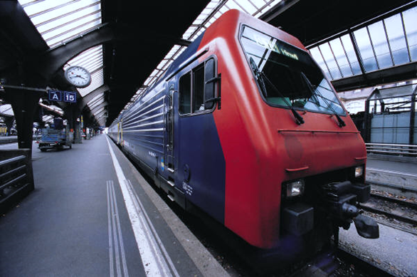

Table des matières

I. Liste des compétences du référentiel qui sont couvertes par le projet 3

A. Développer la partie front-end d’une application web ou web mobile en intégrant les recommandations de sécurité 3

1. Maquetter une application 3

2. Réaliser une interface utilisateur web statique et adaptable 3

3. Développer une interface utilisateur web dynamique 3

4. Réaliser une interface utilisateur avec une solution de gestion de contenu ou e-commerce 3

B. Développer la partie back-end d’une application web ou web mobile en intégrant les recommandations de sécurité 3

1. Créer une base de données 3

2. Développer les composants d’accès aux données 3

3. Développer la partie back-end d’une application web ou web mobile 3

4. Elaborer et mettre en œuvre des composants dans une application de gestion de contenu ou e-commerce 3

II. Résumé du projet en français d’une longueur d’environ 20 lignes soit 200 à 250 mots, ou environ 1200 caractères espaces non compris 3

III. Cahier des charges, expression des besoins, ou spécifications fonctionnelles du projet 3

A. Cahier des charges 3

B. Expression des besoins 8

C. Spécifications fonctionnelles du projet 8

1. Front-End 8

IV. Spécifications techniques du projet, élaborées par le candidat, y compris pour la sécurité et le web mobile 11

A. Spécifications techniques 11

1. Front-End 11

2. Back-End 11

B. Sécurité 14

C. Web mobile 14

V. Réalisations du candidat comportant les extraits de code les plus significatifs et en les argumentant, y compris pour la sécurité et le web mobile 14

A. Front-End 14

B. Back End 14

VI. Présentation du jeu d’essai élaboré par le candidat de la fonctionnalité la plus représentative (données en entrée, données attendues, données obtenues) 14

A. Panel Admin 14

VII. Description de la veille, effectuée par le candidat durant le projet, sur les vulnérabilités de sécurité 14

A. Runtrack Port de Marseille Securité 14

VIII. Description d’une situation de travail ayant nécessité une recherche, effectuée par le candidat durant le projet, à partir de site anglophone 14

IX. 9. Extrait du site anglophone, utilisé dans le cadre de la recherche décrite précédemment, accompagné de la traduction en français effectuée par le candidat sans traducteur automatique 14

# Liste des compétences du référentiel qui sont couvertes par le projet

## Développer la partie front-end d’une application web ou web mobile en intégrant les recommandations de sécurité

### Maquetter une application

### Réaliser une interface utilisateur web statique et adaptable

### Développer une interface utilisateur web dynamique

### Réaliser une interface utilisateur avec une solution de gestion de contenu ou e-commerce

## Développer la partie back-end d’une application web ou web mobile en intégrant les recommandations de sécurité

### Créer une base de données

### Développer les composants d’accès aux données

### Développer la partie back-end d’une application web ou web mobile

### Elaborer et mettre en œuvre des composants dans une application de gestion de contenu ou e-commerce

# Résumé du projet en français d’une longueur d’environ 20 lignes soit 200 à 250 mots, ou environ 1200 caractères espaces non compris

# Cahier des charges, expression des besoins, ou spécifications fonctionnelles du projet

## Cahier des charges

|  |  |  |  |  |  |  |
| --- | --- | --- | --- | --- | --- | --- |
| **Élément** | **Localisation / Pages Concernées** | **Fonctionnalités/ Définitions** | **Contraintes/ règles de gestion** | **Niveau de priorité (de 1à 5)** | **Temps Homme (en jour)** | **Spécifications Techniques** |
| MCD/ MLD | Projet Entier | Aperçu & Structure globale et simplifié de la base de données du projet |  | 5 | 2 | Un modèle conceptuel de données (MCD) est la représentation la plus abstraite des données d'un système d'information.  Les données sont représentées sous forme d'entités et d'associations entre entité.[1]  Un modèle logique de données (MLD) est la représentation des données d'un système d'information. Les données sont représentées en prenant en compte le modèle technologique qui sera utilisée pour leur gestion[2] |
| Maquette Fonctionnelle (Wireframe) | Projet Entier | Aperçu & Structure globale et simplifié du projet |  | 5 | 2 | La maquette fonctionnelle est un schéma qui montre l’agencement des parties composant une page web. Elle permet donc la visualisation des zones de texte, l’emplacement des images, des vidéos, des liens, ainsi que des différents éléments graphiques.[3] |
| Charte Graphique | Projet Entier | Maquette plus approfondie du projet avec définition du thème |  | 5 | 2 | La charte graphique est un guide comprenant les recommandations d'utilisation et les caractéristiques des différents éléments graphiques (logos, couleurs, polices, typographies, symboles, calques..) qui peuvent être utilisés sur les différents supports de communication de l'entreprise.  La charte graphique permet de garantir l'homogénéité et la cohérence de la communication visuelle au sein et en dehors de l'entreprise.[4] |
| Etablissement du cahier des charges | Projet Entier | Elaboration et accord sur les différentes fonctionnalités attendues dans le projet |  | 5 | 2 | Le cahier des charges formalise les besoins dans le cas d'un projet de site web, d’intranet ou d’application mobile. Il présente le contexte, les objectifs à atteindre, le niveau de qualité, les contraintes et le périmètre du projet. Il fixe la collaboration entre les différents acteurs. Le cahier des charges définit également les modalités financières et les aspects juridiques.[5] |
| Page d’accueil | Index.php | Elaboration de la page d’accueil | Responsive | 5 | 1 | Page d’accueil réalisé en PHP à l’aide du framework Code Igniter et des media queries pour la partie responsive |
| Footer | Toutes les pages | Barre de navigation entre les différentes pages et les différents éléments du panel admin | Responsive | 5 | 1 | Footer réalise en HTML/CSS permettant la navigation entre les différentes pages du projet |
| Catégorie | Produit/catégorie | Pages de catégories présentant les produits par catégorie | Responsive | 5 | 2 | Page créé individuellement pour chaque catégorie selon leur id passé comme argument dans le Controller gérant l’affichage de la page d’accueil |
| Produit | uniqueproduit | Pages générées pour chaque produit avec formulaire de personnalisation et de prise de contact | Responsive | 5 | 2 | Page créé individuellement pour chaque produit selon leur id passé comme argument dans le Controller gérant l’affichage de la page d’accueil avec un formulaire de personnalisation des produits (caractéristiques stockés en bases de données) et un formulaire dans lequel le client laisse ses coordonnées. |
| Collaboration | Collaboration | Espace montrant les différentes collaborations avec d’autres artisans | Responsive | 5 | 2 | Affichage des différentes collaborations avec une image et un texte descriptif stockés en bases de données et pouvant être ajoutés et modifies par l’administrateur du site web depuis son panel d’administration |
| A propos/ Contact | Atelier | Présentation de l’entreprise et formulaire de contact | Responsive | 4 | 2 | Simples pages présentant brièvement l’atelier, l’artisane et la manufacture. Ainsi, qu’un petit de formulaire de contact permettant aux visiteurs de prendre contact directement avec l’administrateur. Le contenu de ce formulaire sera directement envoyé par mail à l’administrateur |
| Panel Admin | Admin | Panel de gestion des différent(e)s produits, catégories, collaboration et administrateur | Accessible uniquement par un admin verifié | 5 | 5 | Panel admin permettant la gestion des différents éléments stockés en bases de données notamment les produits, les collaborations, les administrateurs réalisé à m’aide d e différentes fonctions php en Code Igniter. |

## Expression des besoins

L’entreprise afin d’accroitre sa visibilité et de développer ses activités a exprimé le besoin d’avoir un site Web dans lequel on puisse retrouver tous ses produits que l’on peut les personnaliser selon certains critères définis au préalable mais aussi les différentes collaborations que l’entreprise réalise avec d’autres artistes. Tous ceci devant pouvoir être géré par le biais d’un panel d’administration.

## Spécifications fonctionnelles du projet

### Front-End

#### Description de l’existant

L’entreprise Bleu Bois n’a qu’une faible présence en ligne, elle apparait uniquement et très sporadiquement sur les réseaux. Elle utilise principalement des voies de communications plus anciennes. La grande majorité des clients sont amenés par bouche-à-oreille ou par des relations.

#### Périmètre du projet

Le projet consiste a effectuer, d’une part, une boutique en ligne présentant les différents produits mis en vente et fabriqués par l’entreprise, et d’autre part, de présenter les différentes collaborations réalisés avec différents artisans, enfin, d’avoir un panel d’administration permettant de gérer tous le contenu du site Web

#### Cible

La cible pour le site Web sont les potentiels nouveaux clients de Bleu Bois ainsi que les personnes intéressées par l’artisanat et ses produits, les personnes connaissant la manufacture MAKE ICI…

#### Arborescence

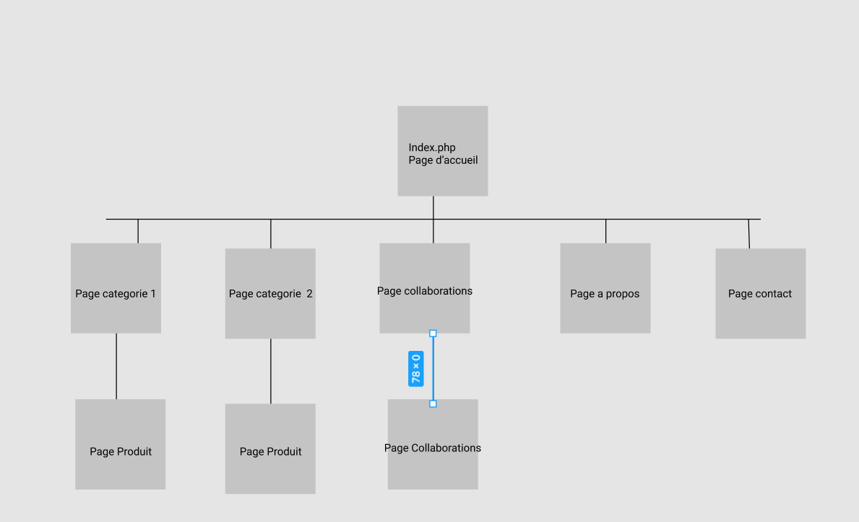

La page d’accueil est la page principale du projet, c’est par celle-ci que les visiteurs arrivent sur le site Web, elle présente brièvement sur quoi il va porter. Elle permet de naviguer entre les différentes pages. Elle relie aux pages catégories et collaborations qui permettent de se rendre sur des pages propres aux collaborations et aux produits.

#### Description des fonctionnalités

##### Catalogue produit

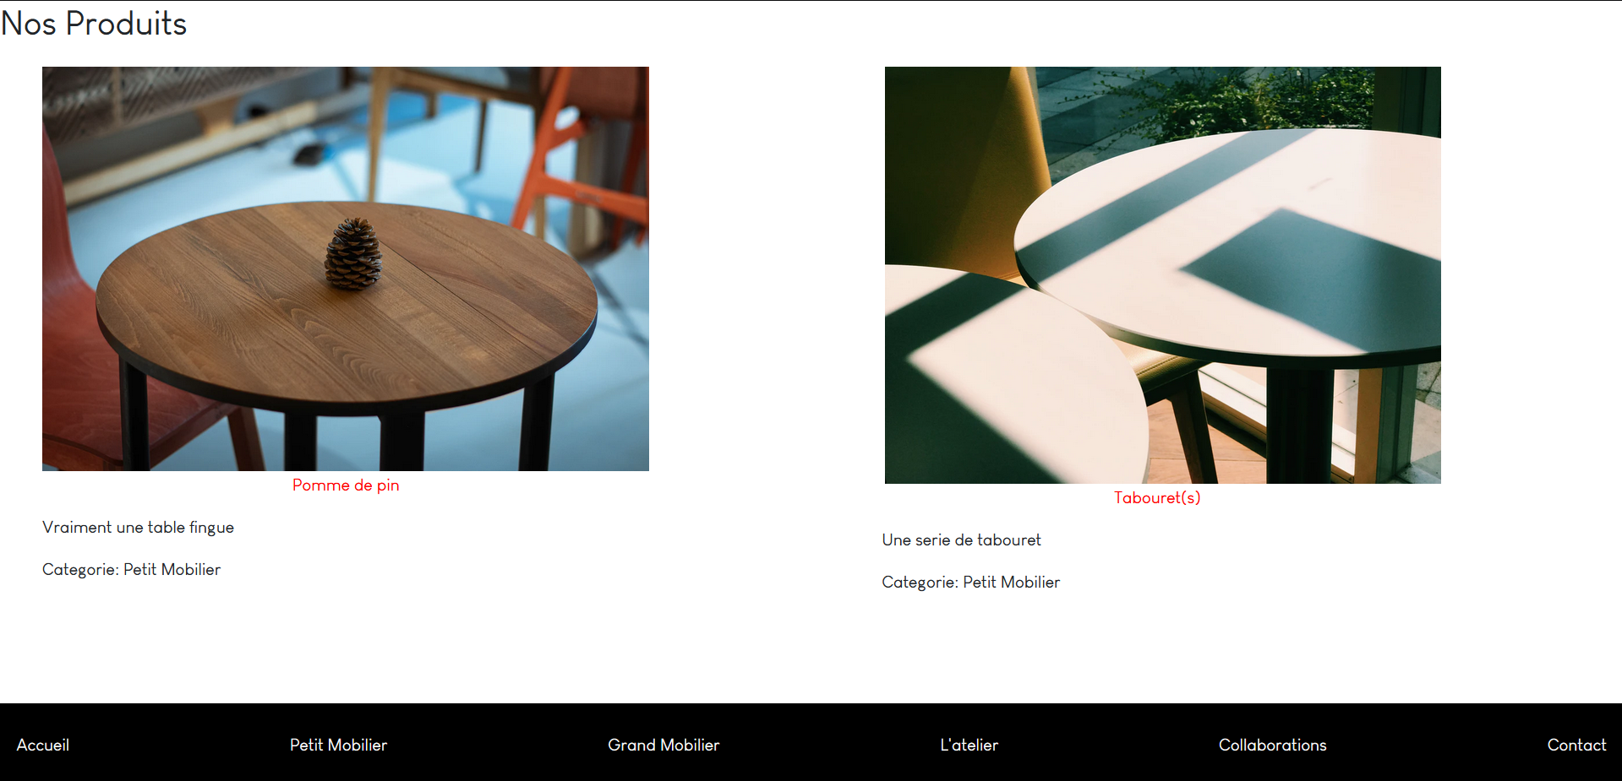

Le catalogue produit est divisé en deux sous catégories. Chacun étant créé dynamiquement selon l’id de la catégorie. Chaque page permet de se rendre sur des pages de produit.

##### Catalogue Collaborations

Ici, on peut voir les collaborations réalisées par l’artisane avec d’autres artisans. On peut y retrouver une image présentant la collaboration ainsi que le nom du collaborateur et une petite description pour chaque travail collaboratif

##### Fiche produit

Ici, on a une page pour chaque produit reprenant la même structure de base avec une image, le nom du produit, sa catégorie, un formulaire permettant de le personnaliser et le cas échéant un formulaire permettant de laisser ses coordonnées pour pouvoir être recontactés par l’entreprise.

##### Fiche Collaboration

##### Back Office

# Spécifications techniques du projet, élaborées par le candidat, y compris pour la sécurité et le web mobile

## Spécifications techniques

### Front-End

#### HTML/CSS

#### Sans Bootstrap

### Back-End

#### Maquette

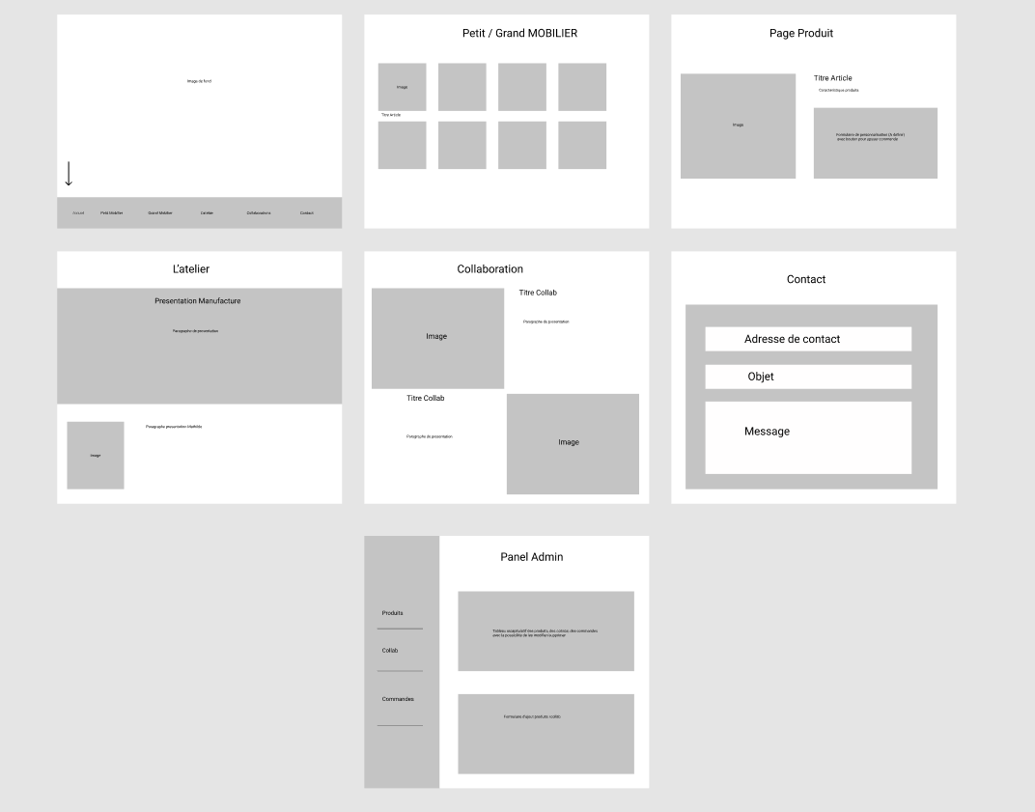

#### MCD/MLD

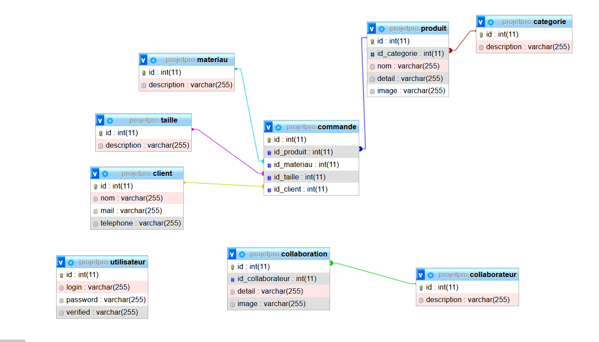

#### Code

#### Architecture

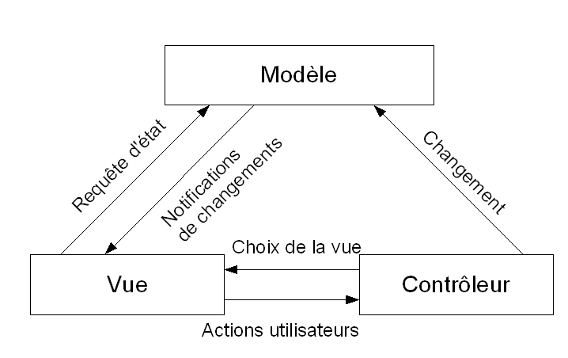

#### Framework



## Sécurité

## Web mobile

#### Media Queries

# Réalisations du candidat comportant les extraits de code les plus significatifs et en les argumentant, y compris pour la sécurité et le web mobile

## Front-End

## Back End

# Présentation du jeu d’essai élaboré par le candidat de la fonctionnalité la plus représentative (données en entrée, données attendues, données obtenues)

## Panel Admin

# Description de la veille, effectuée par le candidat durant le projet, sur les vulnérabilités de sécurité

## Runtrack Port de Marseille Securité

# Description d’une situation de travail ayant nécessité une recherche, effectuée par le candidat durant le projet, à partir de site anglophone

# 9. Extrait du site anglophone, utilisé dans le cadre de la recherche décrite précédemment, accompagné de la traduction en français effectuée par le candidat sans traducteur automatique

1. https://www.smartmodel.ch/home/questce/mcd
2. https://www.smartmodel.ch/home/questce/mld
3. https://www.anthedesign.fr/webdesign-2/wireframe/
4. <https://www.definitions-marketing.com/definition/charte-graphique/>
5. <https://yellowdolphins.com/publications/30-techniques-pour-vos-contenus/le-cahier-des-charges/>